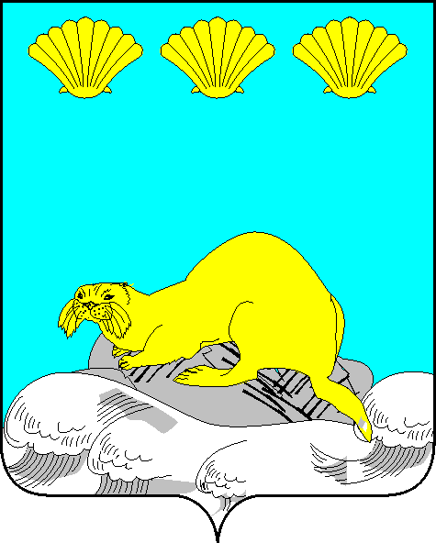

Администрация
Северо-Курильского городского округа

П О С Т А Н О В Л Е Н И Е

От 16 сентября 2024 г. № 330

г. Северо-Курильск

О назначении публичных слушаний по вопросу об изменении статуса
Северо-Курильского городского округа в связи с наделением его статусом муниципального округа

Руководствуясь Федеральным законом от 06.10.2003 № 131-ФЗ «Об общих принципах организации местного самоуправления в Российской Федерации», Федеральным законом от 01.05.2019 № 87-ФЗ «О внесении изменений в Федеральный закон «Об общих принципах организации местного самоуправления в Российской Федерации», на основании ст. 18, 36 Устава Северо-Курильского городского округа, подпункта 5 пункта 3.2 статьи 3 Положения о публичных слушаниях в Северо-Курильском городском округе, утвержденного решением Собрания Северо-Курильского городского округа от 24.12.2005 № 7/18-3, с учетом изменений внесенных Собранием Северо-Курильского городского округа от 09.02.2006 № 3/16-3; от 07.07.2011 № 10/42-4; от 21.06.2012 № 10/46-4, от 17.11.2016 №12/55-5; от 26.01.2017 №1/2-5; от 25.12.2017 №5/39-6 от 06.02.2020 №1/3-6, администрация Северо-Курильского городского округа ПОСТАНОВЛЯЕТ:
- Провести публичные слушания по вопросу «Об изменении статуса Северо-Курильского городского округа в связи с наделением его статусом муниципального округа».
- Определить датой, временем и местом проведения публичных слушаний 16 октября 2024 г. 17.00 часов, административное здание по адресу: Сахалинская область, г. Северо-Курильск, ул. Сахалинская, д. 34А, кабинет № 26.
- Назначить организатором публичных слушаний по вопросу об изменение статуса Северо-Курильского городского округа в связи с наделением его статусом муниципального округа администрацию Северо-Курильского городского округа.
- Установить, что предложения по вопросу об изменении статуса Северо-Курильского городского округа в связи с наделением его статусом муниципального округа принимаются в срок до 16 октября 2024 г. по адресу: Сахалинская обл., г. Северо-Курильск, ул. Сахалинская, д. 34А, кабинет № 20, на электронную почту: a.khudyakova@sakhalin.gov.ru, справки по телефону: +7 (42453) 42163.
5. Опубликовать настоящее постановление в сетевом издании «Курильский рыбак» и разместить на официальном сайте администрации Северо-Курильского городского округа.
6. Контроль за исполнением настоящего постановления оставляю за собой.

Мэр
Северо-Курильского городского округа А.С. Овсянников

